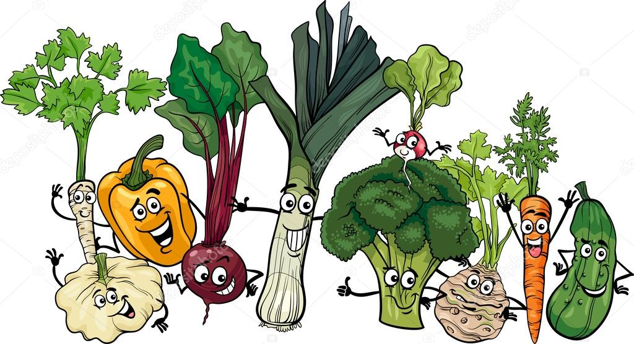

Jadłospis
Poniedziałek  07.05.2018 | Pieczywo orkiszowe (1); masło (7); ser żółty; pasta z tuńczyka z ogórkiem kwaszonym (4); papryka; płatki jęczmienne na mleku (1,7)  410,9kcal | winogrona | Barszcz czerwony z ziemniakami (7,9); kluski leniwe (1,3,7); surówka z marchewki i pomarańczy z jogurtem (7); woda z miętą, cytryną i miodem  487,40kcal | Sałatka owocowa; wafle ryżowe  115,50kcal
Wtorek  08.05.18 | Pieczywo z ziarnem lnu (1); masło (7); hummus (11); schab swojski; ogórek zielony; rzodkiewka; płatki ryżowe na mleku (7)  377,60kcal | cząstka pomarańczy | Zupa brokułowa z ziemniakami (1,9); spaghetti bolognese z makaronem pełnoziarnistym (1); surówka z białej kapusty; kompot śliwkowy 471,60kcal | Jogurt waniliowy Piątuś (7); cząstka melona;  chrupaki (1)  169,10 kcal
Środa  09.05.18 | Pieczywo wieloziarniste (1); masło (7); pasta jajeczna (1,3); szynka swojska; pomidor; ogórek zielony; kakao (7)  351,40kcal | ½ jabłka | Rosół z makaronem (1,9) koperek; ziemniaki; kotlet drobiowy (1,3); marchewka juniorka (1,7); woda z miętą, cytryną i miodem  583,80kcal | Koktajl bananowy (7); chrupki kukurydziane;  119,20kcal
Czwartek  10.05.18 | Bułka wyborowa (1); masło (7); indyk pieczony /wyrób własny/; papryka; sałata; płatki kukurydziane na mleku (1,7)  384,80kcal | ½ gruszki | Jarzynowa z ziemniakami (9); strogonow (1); kasza gryczana; surówka z ogórków kwaszonych z cebulką; kompot wiśniowy  418,70kcal | Ciasto marchewkowe (1,3)  /wyrób własny/;  ½ jabłka; herbatka;  219,60kcal
Piątek  11.05.18 | Pieczywo razowe (1); masło (7); pasta z ryby wędzonej i białego sera (4,7); ćwiartka jajka (3); ogórek kwaszony; papryka; płatki orkiszowe na mleku (1,7)  419,30kcal | sok jabłkowy; marchewka do chrupania | Kapuśniak z ziemniakami; potrawka z kurczaka (1); ryż biały; surówka z buraków (1,7); kompot wieloowocowy 407,30kcal | Wafle przekładane nutellą (1,3)  /wyrób własny/;  1/2 banana;  gorące mleko 206,10kcal
Jadłospis może ulec zmianie !
ŻYCZYMY SMACZNEGO

